Буряад Республикын «Хойто-Байгалай аймаг»
гэhэн муниципальна байгууламжын депутадуудай совет (7-дахи зарлал)

Совет депутатов муниципального образования «Северо-Байкальский район» Республики Бурятия VII созыва
ХIХ сессия

Решение
13.05.2026 г. № 190-VII

О даче согласия администрации муниципального
образования «Северо-Байкальский район» на прием
в муниципальную собственность муниципального образования
«Северо-Байкальский район» государственного имущества

В соответствии с Законом Республики Бурятия от 24.02.2004 № 637-III «О передаче объектов государственной собственности Республики Бурятия в иную государственную или муниципальную собственность и приеме объектов иной государственной или муниципальной собственности в государственную собственность Республики Бурятия или собственность муниципальных образований в Республике Бурятия», Законом Республики Бурятия от 14.11.2019 № 678-VI «О наделении органов местного самоуправления отдельными государственными полномочиями Республики Бурятия по обеспечению жилыми помещениями детей-сирот и детей, оставшихся без попечения родителей, лиц из числа детей-сирот и детей, оставшихся без попечения родителей», письмом Министерства социальной защиты населения Республики Бурятия от 06.05.2026 № 05-01-36-И4584/26, Совет депутатов муниципального образования «Северо-Байкальский район» VII созыва решил:

- Дать согласие администрации муниципального образования «Северо-Байкальский район» на прием в муниципальную собственность муниципального образования «Северо-Байкальский район» государственного имущества от Министерства социальной защиты населения Республики Бурятия согласно приложению.
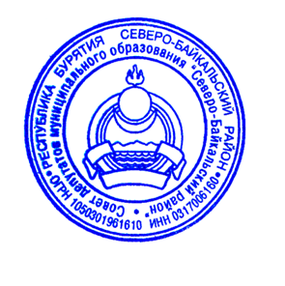
- Настоящее решение вступает в силу со дня его подписания и подлежит опубликованию в средствах массовой информации.

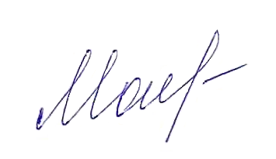
Председатель Совета депутатов
муниципального образования
«Северо-Байкальский район» Н.Н. Малахова

_____________________________________________
Проект представлен консультантом по имущественным отношениям
МКУ «Комитет по управлению муниципальным хозяйством»
тел. 47-089 Серкина И.А.
Приложение
к решению Совета депутатов
муниципального образования
«Северо-Байкальский район»
от 13.05.2026 № 190-VII

Перечень имущества, передаваемого из государственной собственности
Республики Бурятия в муниципальную собственность муниципального образования «Северо-Байкальский район»

№ п/п | Адрес жилого помещения | Площадь жилого помещения | Кадастровый номер
1 | Республика Бурятия, Северо-Байкальский район, пгт. Нижнеангарск, ул. Брусничная,  д. 17, кв. 30 | 27,7 кв.м. | 03:17:080202:126
2 | Республика Бурятия, Северо-Байкальский район, пгт. Нижнеангарск, ул. Брусничная,  д. 18, кв. 7 | 28,9 кв.м. | 03:17:080202:67

